

全日制本（专）科学生毕业设计

题 目 三项有感无刷电机驱动器硬件设计

学 院 智慧健康学院

专业班级 嵌入式2202班

学生姓名 汤红辉 学号 2203080517

指导教师 刘祥明 职称 二级

评阅教师 职称

2024年12 月 12日

宋体小3号，居中

**毕业设计原创性声明**

本人郑重声明：所呈交的毕业设计《校园二手交易系统的设计与实现》，是本人在指导教师指导下，在重庆电子科技职业大学学习期间进行的研究工作所取得的成果。据我所知，除文中已经标明引用的内容外，本论文不包含任何其他个人或集体已经发表或撰写过的研究成果。本人完全意识到本声明的法律结果由本人承担。

毕业设计作者：

年 月 日

******毕业设计（论文）使用授权声明**

本人完全了解重庆电子科技职业大学有关收集、保留和使用本人所送交的毕业设计（论文）的规定，即：学生在校期间毕业设计（论文）工作的知识产权单位属重庆电子科技职业大学。学校有权保留并向国家有关部门或机构送交毕业设计（论文）的复印件和电子版，允许论文被查阅和借阅，可以公布论文的全部或部分内容，可以采用影印、缩印或扫描等复制手段保存、汇编论文。保密的论文在解密后适用本声明。

论文涉密情况：

□ 不保密

□ 保密，保密期（起讫日期： ）

|  |  |
| --- | --- |
| 作者签名： | 指导教师签名： |
| 年 月 日 | 年 月 日 |

**摘 要**

无刷直流电机（Brushless DC Motor, BLDCM）是一种寿命长、可靠性高且易于维护的机电一体化产品[1]。无刷直流电机运行可靠、功率密度高、寿命长、效率高，其在结构上去除了电刷和换向器，减少了电机的维护费用和因换向器而引起的电磁干扰[2]。无刷直流电机被认为是 21 世纪最具有发展潜力和应用前景的电机[3]。无刷直流电机以电子换相来代替机械换相，有效解决了传统有刷直流电机的不足[4]。近年来，全球智能化制造和发展成为主要趋势之一，无刷直流电机的价值被逐渐认知，随着高效无刷直流电机技术的不断发展，无刷直流电机的成本呈下降趋势，无刷直流电机被广泛应用在智能化相关产品中[5]。

无刷直流电机（BLDC电机）以其卓越的效能、长久的使用寿命和高度的可靠性，在工业自动化、消费电子、医疗设备、汽车工程以及航空航天等多个领域获得了广泛应用。随着现代科技日新月异的发展，对电机驱动系统的性能要求日益提升，尤其在效率、控制精度以及响应速度方面设定了更高的标准。这促使BLDC电机不断演进，以满足各行业对高性能驱动解决方案的需求。传统的有刷电机由于机械磨损问题，导致其使用寿命有限并且维护成本较高，而BLDC电机通过采用电子换向技术有效地解决了这些问题，因此成为现代高性能应用中的理想选择。传统的有刷直流电机的应用包括摩托车玩具，家用电器和计算机外围设备。汽车制造商把直流电机应用于电动车窗，座位和其他内饰设计，主要是因为它们的成本低，控制简单[6]。

为进一步挖据无刷直流电机的应用潜力，通过对其结构及工作原理的研究，设计一种基于STM32F407的无刷直流电机控制系统[7]。本研究旨在结合STM32F407VET6微控制器、EG2133驱动芯片和AS5600位置传感器的优势，设计一款高性能的三相有感无刷电机驱动器。通过优化硬件设计和软件算法，提高驱动器的效率、可靠性和控制精度，以满足日益增长的高性能电机驱动需求。具体而言，我们将深入研究如何利用STM32F407VET6的高级处理能力来实现复杂的控制算法，同时通过EG2133驱动芯片确保功率输出的稳定性和安全性，并通过AS5600位置传感器提供精确的位置反馈，进一步提升系统性能。此外，本研究还将探讨如何降低成本、简化设计复杂度，使所设计的驱动器更易于在实际应用中推广使用。通过本研究，我们希望能够为行业提供一种更加经济、高效且可靠的解决方案，从而促进BLDC电机驱动技术的进一步普及和发展。

**关键词**：STM32；BLDC；EG2133；AS5600；PCB。

Summary

Brushless DC motors (BLDC motors), known for their longevity, reliability, and ease of maintenance, represent a sophisticated integration of mechanical and electrical engineering. These motors offer dependable operation, high power density, extended lifespan, and superior efficiency. By eliminating brushes and commutators from their design, BLDC motors reduce maintenance costs and mitigate electromagnetic interference caused by the commutator. Recognized as one of the most promising types of motors with significant potential for development and application in the 21st century, BLDC motors substitute electronic commutation for mechanical commutation, effectively addressing the limitations of traditional brushed DC motors. In recent years, with the global trend towards intelligent manufacturing, the value of efficient BLDC motors has been increasingly recognized. As technology advances, the cost of these motors is decreasing, making them widely used in intelligent products.

The BLDC motor, characterized by its outstanding performance, long service life, and high reliability, has found widespread application across various fields such as industrial automation, consumer electronics, medical devices, automotive engineering, and aerospace. The rapid advancement of modern technology has led to higher demands on the performance of motor drive systems, especially in terms of efficiency, control accuracy, and response speed. This drives continuous evolution in BLDC motors to meet the demand for high-performance drive solutions across different industries. Traditional brushed motors suffer from limited lifespan and high maintenance costs due to mechanical wear, whereas BLDC motors solve these issues effectively through electronic commutation, making them an ideal choice for modern high-performance applications. Traditional applications of brushed DC motors include motorcycle toys, household appliances, and computer peripherals, while automotive manufacturers use DC motors in electric windows, seats, and other interior designs mainly for their low cost and simple control.

To further explore the application potential of BLDC motors, this study focuses on designing a BLDC motor control system based on the STM32F407 by investigating the motor's structure and operational principles. Aimed at leveraging the advantages of the STM32F407VET6 microcontroller, EG2133 driver chip, and AS5600 position sensor, this research aims to design a high-performance three-phase sensor-equipped BLDC motor driver. Through optimizing hardware design and software algorithms, the goal is to enhance the efficiency, reliability, and control accuracy of the driver to meet the growing demand for high-performance motor drives. Specifically, we will delve into utilizing the advanced processing capabilities of the STM32F407VET6 to implement complex control algorithms, ensure stable and safe power output with the EG2133 driver chip, and provide precise position feedback through the AS5600 position sensor to improve system performance. Additionally, this study will examine ways to reduce costs and simplify design complexity, facilitating easier adoption of the designed driver in practical applications. Through this research, we aspire to offer a more economical, efficient, and reliable solution to promote the further dissemination and development of BLDC motor drive technology.

**Keywords:** STM32; BLDC; EG2133; AS5600; PCB.

**目 录**

1. 系统总体设计 8

1.1 设计需求分析 8

1.1.1 性能指标设定 8

1.1.2 功能要求细化 8

1.2 系统架构概述 8

1.2.1 系统组成模块介绍 9

1.2.2 各模块间的数据交互 10

1.3 关键技术选择依据 10

1.3.1 TM32F407VET6选型考量 10

1.3.2 EG2133驱动方案分析 10

1.3.3 AS5600传感器选择理由 11

2. 核心控制单元硬件设计 12

2.1 STM32F407VET6最小系统设计 12

2.1.1 电源电路设计 12

2.1.2 复位电路设计 13

2.1.3 时钟电路设计 13

2.2 输入输出接口设计 13

2.2.1 通信接口设计 14

2.2.2 控制信号输出接口 14

3. 驱动电路硬件设计 15

3.1 EG2133驱动芯片介绍 15

3.2 功率驱动电路设计 15

3.2.1 MOSFET选型与参数计算 15

3.2.2 驱动电路原理图设计 15

4. 位置检测电路设计 16

4.1 AS5600传感器工作原理 16

4.2 位置检测电路设计 16

4.2.1 传感器接口电路设计 16

4.2.2 数据处理与传输电路设计 17

5. 其他辅助电路设计 18

5.1 电源管理电路设计 18

5.2 保护电路设计 18

5.2.1 过流保护机制 18

5.2.2 过压保护措施 18

5.3 温度监控与保护电路设计 19

6. 功能与性能验证 20

6.1 实验设备 20

6.2 实验步骤与测试内容 20

6.2.1 通电前准备与初步检查 20

6.2.2 空载功能测试 20

6.2.3 闭环控制测试 20

6.3 实验总结 20

7. 参考文献 22

8. 致谢 23

# 系统总体设计

## 设计需求分析

本研究旨在开发一款高性能的三相有感无刷电机驱动器，为此设定了以下关键指标：

### 性能指标设定

确保电机在各种工作条件下均能高效运行，以减少能量损耗，提高能源利用率。

实现对位置和速度的精准控制，满足工业应用中对高精度的要求，保障操作的一致性和准确性。

具备迅速适应动态负载变化的能力，增强系统的灵活性和即时响应能力，以应对多变的工作环境。

通过采用耐用组件并优化电路设计，确保系统能够长期稳定运行，降低故障率和维护成本。

### 功能要求细化

为达到上述性能目标，具体功能要求如下：

支持多种通信协议（UART、SPI、I2C、CAN、USB），以增强与外部设备的数据交互能力。

实现过流和过压保护机制，确保系统在遇到异常工况时的安全性。

配备实时温度监控功能，有效预防因过热引发的故障，保障设备稳定运行。

通过开发板上的显示屏，提供直观的用户界面，搭配上位机，便于参数配置和状态监控。

## 系统架构概述

本研究设计的三相有感无刷电机驱动器系统由多个关键模块组成，每个模块都承担着特定的功能，共同确保系统的高效运行和精确控制。

### 系统组成模块介绍

* 1. **核心控制单元**

基于STM32F407VET6微控制器。该单元是整个系统的核心，负责执行复杂的控制算法，处理来自位置检测电路的位置反馈信息，并生成相应的PWM信号来控制功率驱动电路。此外，它还管理与外部设备的数据通信，支持多种通信协议（UART、SPI、I2C、CAN、USB），以实现灵活的数据交互。

* 1. **功率驱动电路**

采用了EG2133驱动芯片及其外围电路。此部分的主要功能是接收来自核心控制单元的PWM信号，通过控制MOSFET开关来驱动BLDC电机，确保电机能够根据控制指令准确运转。同时，EG2133还提供了过流保护等安全机制，保障系统的稳定性和安全性。

* 1. **位置检测电路**

使用AS5600位置传感器。这个模块提供精确的转子位置反馈信息给核心控制单元，使得控制系统可以根据实时的位置数据调整电机的转速和方向，从而实现精准的速度和位置控制。

* 1. **辅助电路**

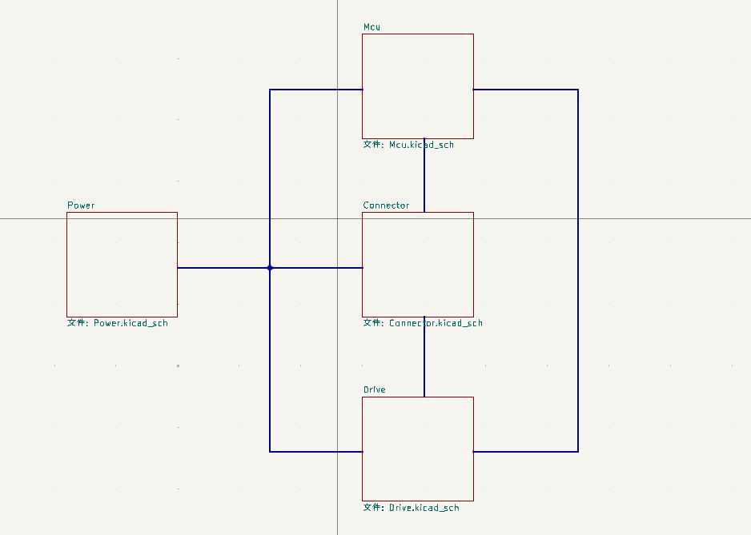包括电源管理、过流过压保护以及温度监控等电路。这些电路虽然不是直接参与电机的驱动，但它们对于维持系统的正常运行至关重要。例如，电源管理电路确保了各模块得到稳定的供电；过流过压保护机制防止系统在异常情况下受到损害；而温度监控电路则用于监测系统工作温度，避免因过热导致的故障。

图1‑1 系统结构

### 各模块间的数据交互

为了实现高效的协同工作，各模块之间需要进行紧密的数据交互：

核心控制单元通过SPI或I2C接口从位置检测电路获取转子位置信息，并据此计算出适当的控制策略，然后将PWM信号发送至功率驱动电路，实现对电机的精确控制。

辅助电路提供的状态信息（如电压、电流、温度）被实时传输给核心控制单元。例如，当检测到过流或过压情况时，核心控制单元会立即采取措施，比如降低输出功率或切断电源，以保护系统免受损坏。

在通信方面，核心控制单元不仅负责内部模块间的协调，还需与外部设备进行数据交换。这可以通过UART、USB、CAN等接口实现，允许用户配置参数、监控状态或者与其他控制系统集成。

## 关键技术选择依据

为了确保所设计的三相有感无刷电机驱动器具备高性能、高可靠性和良好的经济性，本研究在关键技术组件的选择上进行了深入分析和考量。以下是针对核心控制单元、功率驱动电路以及位置检测电路的关键技术选择依据。

### TM32F407VET6选型考量

STM32F407VET6微控制器采用ARM Cortex-M4核心，具备多项特性，使其成为优选方案：

Cortex-M4内核支持浮点运算单元(FPU)，能够高效执行复杂的数学运算和实时控制算法，这对于BLDC电机的精确控制至关重要。

包括多个定时器、ADC（模数转换器）、DAC（数模转换器）、SPI/I2C/UART等通信接口，满足了系统内部与外部设备的数据交互需求。

适合长时间运行的应用场景，有助于提升系统的整体能效比。

拥有广泛的社区支持和成熟的开发工具链，便于快速原型设计和调试。

### EG2133驱动方案分析

EG2133是一款专为无刷直流电机设计的专用驱动芯片，其选用理由如下：

集成了必要的保护功能（如过流保护），减少了外围电路的设计复杂度和成本。

优化的栅极驱动设计可以有效地减少开关损耗，提高整体效率。

内置的安全机制能够在异常情况下自动断电，防止损坏，增加了系统的鲁棒性。

提供了详细的参考设计和应用指南，简化了开发流程，缩短了产品上市时间。

### AS5600传感器选择理由

AS5600磁性旋转编码器作为位置检测传感器的选择，主要基于以下几个方面：

能够提供准确的角度位置反馈，分辨率高达12位，适用于需要精密控制的应用。

通过I2C或SPI接口与微控制器连接，配置简便，易于集成到现有的控制系统中。

采用非接触式磁感应技术，不受灰尘、油污等环境因素的影响，适合工业环境下的长期稳定工作。

在保证性能的同时降低了能耗，有利于延长电池供电设备的工作时间或减少散热需求。

# 核心控制单元硬件设计

## STM32F407VET6最小系统设计

本项目选用STM32F407作为核心控制单元，它能够达到高达168 MHz的运行频率，并配备了多种外设接口，为控制系统的设计提供了坚实的硬件基础[8]。

在最小系统设计中，一般将BOOT0引脚接地，而BOOT1引脚的状态（接地或接高）则根据实际需求来定，以便实现从主闪存启动。

此外，对于未使用的输入引脚，建议通过上拉或下拉电阻确保它们处于确定状态，避免因浮空而导致的系统不稳定性。

### 电源电路设计

控制器的电源是整个系统稳定性的关键，该电路需提供稳定的3.3V电压，以满足微控制器内核（VDDA）和I/O端口（VDD）的需求，同时也考虑到可能需要的5V供电给外围设备。在选择电源解决方案时，使用低噪声线性稳压器ASM1117用于3.3V转换，高效的开关电源模块TPS5430从12V降至5V，以确保为整个系统提供平滑的电源。

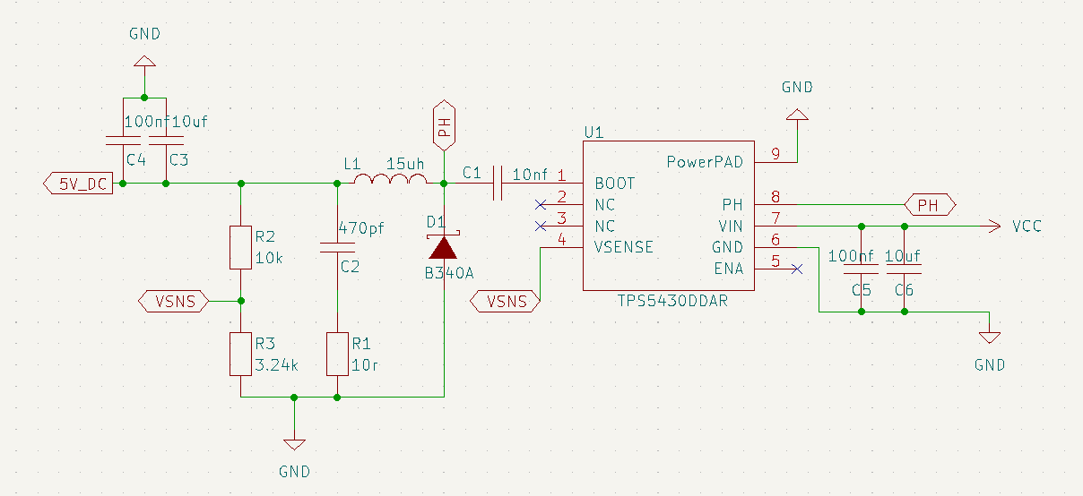

图2‑1 5V电源

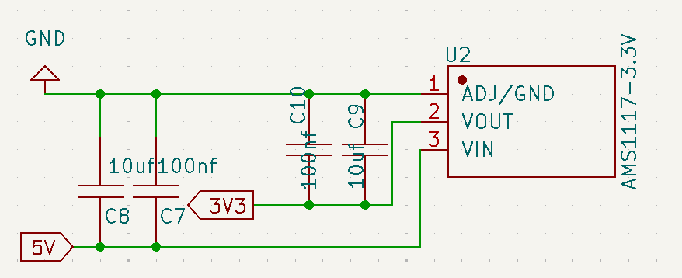

图2‑2 3.3V电源

### 复位电路设计

复位电路的设计对于保证微控制器能够正确启动和恢复正常操作至关重要。一个良好的复位电路应当能够在电源上电时自动产生复位信号，并且在检测到异常情况（如电压跌落）时也能触发复位。此外，还可以加入手动复位按钮，以便于开发调试阶段使用。复位电路通常由电阻、电容及复位芯片组成，确保复位信号的稳定性与可靠性。

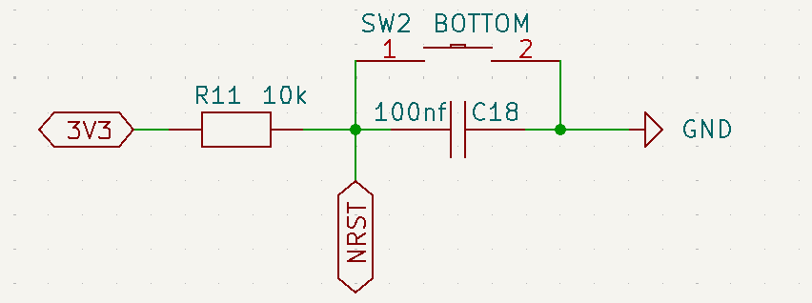STM32F407VET6 具有一个NRST引脚用于复位。通常需要在此引脚上连接一个按键和一个上拉电阻（约10kΩ），以便手动复位。

图2‑3 复位电路

### 时钟电路设计

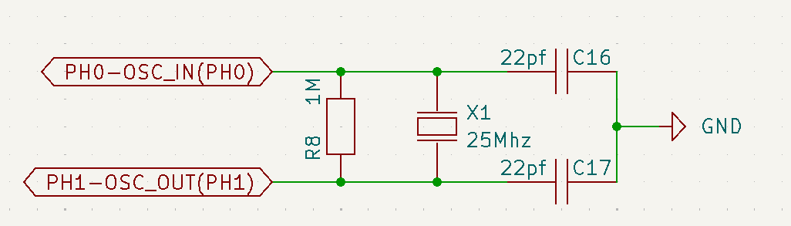 STM32F407VET6支持诸多时钟源选项，。为达到最佳性能表现，本设计选用外部8MHz晶振配合内部锁相环(PLL)技术来生成所需的系统时钟频率。时钟电路的设计需特别注意晶振的选择与布局，尽量减少信号干扰，同时也要考虑负载电容的匹配问题，以保证时钟信号的质量和稳定性。

图2‑4 外部高速晶振

## 输入输出接口设计

在核心控制单元的设计中，输入输出（I/O）接口是实现与外部设备进行数据交换的关键部分。通过合理的I/O接口设计，可以提升系统的扩展性、兼容性和交互性能。本节将详细介绍通信接口设计和控制信号输出接口的设计思路与实现方法。

### 通信接口设计

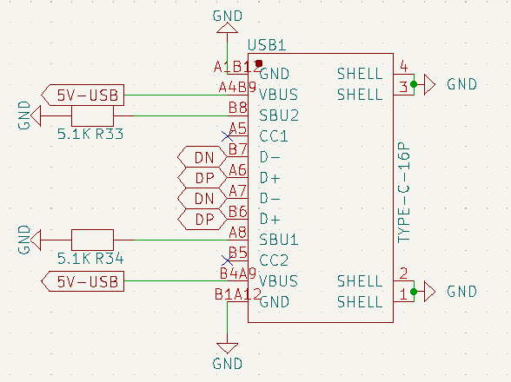为了满足不同应用场景下的数据交互需求，STM32F407VET6微控制器支持多种通信协议，包括UART、SPI、I2C、CAN以及USB等。这些接口不仅为系统内部模块间的数据传输提供了便利，也使得与其他外部设备的连接更加灵活多样。

图2‑5 USB接口

### 控制信号输出接口

除了通信接口之外，控制信号输出接口也是核心控制单元的关键部分。此接口主要用于向功率驱动电路发送PWM（脉宽调制）信号，实现对BLDC电机速度和方向的精确控制。此外，通过GPIO（通用输入输出）端口还可以输出其他类型的控制信号，例如使能信号和故障指示信号。设计时应重视信号完整性，采取适当的滤波和隔离措施以减少干扰，并注重接口保护设计，避免因过压或过流造成的损害。精心设计的控制信号输出接口能够大幅提升系统的稳定性和响应速度。

# 驱动电路硬件设计

## EG2133驱动芯片介绍

EG2133是一款专为无刷直流电机（BLDC）设计的专用驱动芯片，它集成了多种保护功能，例如过流保护、欠压锁定等功能，可以显著提高系统的安全性和稳定性。该芯片具有高集成度和高效性能的特点，其优化的栅极驱动设计可以显著减少开关损耗，提高整体效率。

## 功率驱动电路设计

### MOSFET选型与参数计算

功率驱动电路的关键组件是MOSFET（金属氧化物半导体场效应晶体管），其选型直接关系到整个驱动系统的性能表现。在选型过程中，需考虑MOSFET的最大漏源电压（Vds）、最大连续漏电流（Id）、导通电阻（Rds(on)）以及开关速度等关键参数。为了确保系统能够在不同的工作条件下稳定运行，还需要进行热分析以确定所需的散热措施。根据具体的负载要求，通过计算所需的最大电流和电压来选定合适的MOSFET型号，并进行相应的参数配置。

### 驱动电路原理图设计

驱动电路的设计基于EG2133驱动芯片，结合所选MOSFET的具体参数进行布局。首先，根据EG2133的数据手册设计外围电路，包括电源滤波电容的选择、栅极电阻的设置等，以确保信号传输的稳定性和可靠性。其次，绘制完整的驱动电路原理图，明确各元件之间的连接关系及电气特性。特别地，对于MOSFET的栅极驱动部分，需注意防止自激振荡现象的发生，通常可以通过添加适当的阻尼电阻或使用专门的栅极驱动IC来解决这一问题。

自举电路是一种在高边 NMOS 管栅极驱动中常见的电路结构。该电路以以自 举电容为核心，通过电荷转移的方式，将充至一定电压的自举电容下极板接至高边 NMOS 管源极而上极板接至高边 NMOS 管的栅极，使高边 NMOS 管能够开启[9]。

# 位置检测电路设计

## AS5600传感器工作原理

AS5600是一款采用霍尔效应原理设计的磁性旋转编码器，专门用于精确测量旋转角度。它通过检测磁场变化来确定转子的位置，并能提供最高达12位分辨率的角度信息。该传感器兼容I²C和SPI接口，便于与微控制器（如STM32F407VET6）进行高效的数据交换，简化了系统集成步骤。此外，AS5600还配备了低功耗模式，可以在不牺牲性能的前提下大幅延长电池供电设备的操作时间。因此，无论是在工业自动化、消费电子领域，还是其他需要精确角度测量的应用场景中，AS5600都展示了出色的灵活性和可靠性，成为提升产品性能并优化能耗的理想组件。

## 位置检测电路设计

### 传感器接口电路设计

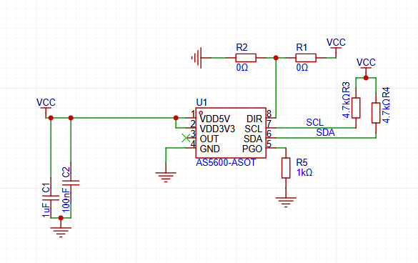为了确保AS5600能够准确地向STM32F407VET6传输位置信息，需要设计一个合适的接口电路。首先，根据AS5600的数据手册配置I2C或SPI接口，包括选择适当的上拉电阻值以保证信号完整性。其次，考虑到电磁干扰可能对信号传输造成的影响，应在设计中加入滤波电容，特别是在电源引脚附近添加去耦电容以稳定电压。最后，还需注意布线时尽量缩短信号线长度，减少外界噪声干扰，确保数据传输的准确性。

图4‑1 AS5600电路

### 数据处理与传输电路设计

对于控制系统来说，理解控制对象的特性至关重要。这些特性通常需要通过信号处理电路和传感器来采集，并在处理后将数据传输到核心控制芯片。最终，利用相应的控制算法实现特定的控制策略[10]。

在利用AS5600提供的高精度位置信息时，STM32F407VET6通过一套精心设计的数据处理与传输方案来实现高效的电机控制。AS5600直接通过I²C或SPI接口提供数字信号，无需经过ADC转换，确保了数据的高保真度和快速获取。

为了加速数据传输并减轻CPU负担，采用了DMA（直接存储器访问）技术，使数据能够迅速从AS5600传输至STM32的内存中，从而实现了数据流的高效管理，同时释放了CPU资源用于更复杂的任务处理。

接下来，通过优化算法实时计算电机的实际转速和位置误差。根据这些精确的计算数据，系统动态调节PWM信号的占空比，从而实现精准的速度和位置控制。此闭环反馈机制确保了电机运行的高度稳定性和快速响应能力。

在整个操作过程中，系统持续监控关键参数，如电流、温度等，以实时检测异常情况。一旦发现任何潜在问题，系统立即采取保护措施，例如切断电源，防止电机及其他组件受损，确保系统的安全可靠运行。

# 其他辅助电路设计

## 电源管理电路设计

在高性能三相有感无刷电机驱动器的设计中，除了核心控制单元和功率驱动电路之外，辅助电路同样扮演着至关重要的角色。这些辅助电路涵盖了电源管理、过流过压保护以及温度监控等功能模块。它们相互配合，不仅保障了系统的稳定运行，还显著增强了系统的安全性。通过精密的电源管理来维持电压和电流的稳定性，利用过流过压保护机制防止电气故障对系统造成损害，并借助温度监控实时跟踪系统热状态以避免过热风险，这些精心设计的辅助功能模块是保障整个驱动系统高效、可靠运作的关键所在。

## 保护电路设计

### 过流保护机制

在确保系统各组件稳定运行的过程中，电源管理电路起着基础性的作用。它不仅需要为STM32F407VET6微控制器、EG2133驱动芯片及AS5600位置传感器等提供稳定的电压供给，还需充分考虑各模块对电源的特定需求差异。因此，在设计电源管理电路时，选取适合的稳压器非常关键。针对低噪声需求高的组件，如传感器和微控制器，推荐使用低压差线性稳压器（LDO）；对于功率需求较高的部分，应选择效率更高的开关模式电源（SMPS）。这样既能满足各个组件的电压和电流要求，又能优化系统的电磁兼容性（EMC）表现。

为了进一步提升系统的可靠性，实施电源冗余设计是至关重要的。通过建立主电源和备用电源之间的自动切换机制，可以在主电源失效时立即启用备用电源，确保系统持续稳定运行，避免因电源故障引起的中断或硬件损坏。

在电源管理中加入过流保护机制同样重要。过流保护能够实时监测电路中的电流水平，并在检测到异常高电流时立即采取措施，比如切断电源或触发报警信号，以避免电路损坏或潜在的安全风险。这种多层次的设计策略，不仅保证了各组件的正常工作，还大幅提升了整个系统的安全性与稳定性。

### 过压保护措施

选择一个低阻值且功率耗散能力足够的精密电阻串联在电机回路中。该电阻用于监测通过电机的实际电流大小。其阻值需根据预期的最大电流来确定，同时确保不会对电路的整体效率产生显著影响。

当电流超过预设的安全阈值时，比较器能够迅速检测到这一变化，并立即向STM32F407VET6微控制器发送信号。基于此信号，微控制器可以执行相应的保护动作，如降低PWM占空比或切断电源供应，从而避免系统因过流而受损。

此外，为了进一步提升系统的鲁棒性，在设计时还应考虑以下几个方面：

在电流检测点附近添加适当的滤波电容，以减少瞬态电流波动对检测结果的影响，确保比较器接收到的信号更加稳定可靠。

除了硬件上的保护措施外，还可以在软件中实现额外的监控逻辑。如定期检查电流水平并在发现异常时记录日志或触发警报，以便后续分析和故障排查。

## 温度监控与保护电路设计

由于BLDC电机及其驱动器在运行过程中会产生大量热量，因此必须配备有效的温度监控与保护机制。首先，在关键发热区域安装NTC（负温度系数）热敏电阻作为温度检测元件，实时监控系统的温度变化。然后，利用ADC将模拟温度信号转换为数字信号，并传输给STM32F407VET6进行处理分析。如果检测到温度超出安全范围，应立即发出警报并启动散热风扇进行降温。

# 功能与性能验证

为了验证驱动板硬件电路设计是否正确。控制算法（FOC）是否能正常运行。测试驱动器在不同负载和转速下的稳定性与效率。确保安全保护机制有效（过流、欠压、过温等）。评估驱动器对电机响应的准确性与实时性。

## 实验设备

本次实验所需设备主要包括：三相无刷电机、自主研发的三相无刷电机驱动板、可调直流电源或匹配电压的电池组、示波器用于观测PWM波形及霍尔信号、万用表用于测量电压和电流、负载装置用于模拟实际工况、编码器模块用于反馈转子位置、主控单元运行控制程序，以及散热片和风扇等辅助散热装置，确保系统在测试过程中稳定运行。

## 实验步骤与测试内容

### 通电前准备与初步检查

确认电源、驱动板、电机、控制器之间的接线正确可靠，接地良好。在未上电状态下检测各供电模块是否存在短路或反接现象。确保控制程序已下载至主控芯片，并能正常启动。

### 空载功能测试

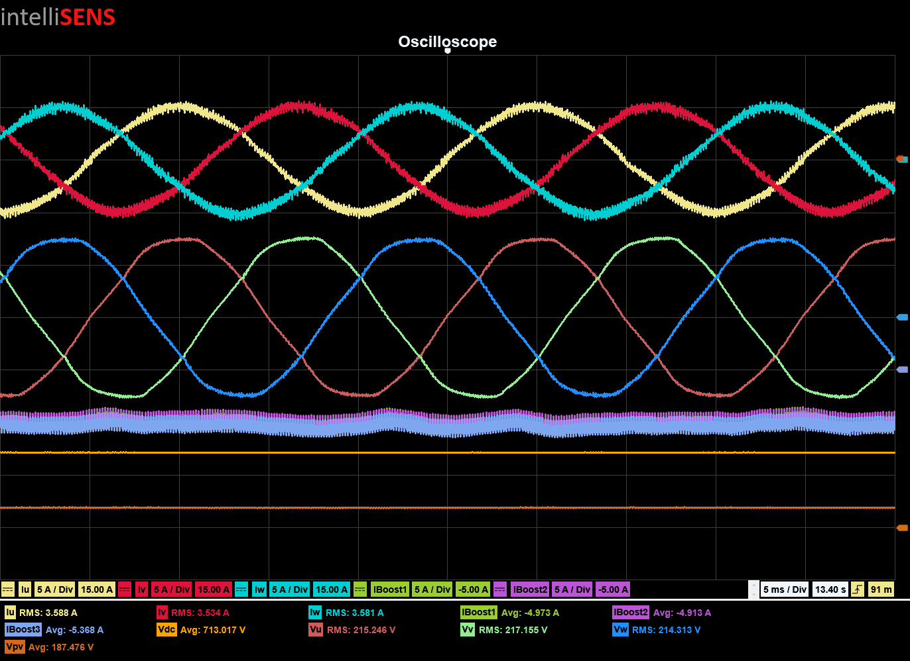PWM信号输出测试是空载测试的核心部分之一，旨在验证PWM信号生成模块的功能。利用示波器观察三相PWM输出波形，确保PWM频率适合所使用的电机类型。调整占空比，观察其变化是否符合预期。检查是否存在适当的死区时间，防止上下桥臂同时导通造成短路。三相PWM应保持对称，避免某一相的异常导致电机不平衡运转。

图6‑1 示波器截图

### 闭环控制测试

闭环控制测试采用位置闭环的模式进行测试，位置闭环控制测试是为了验证驱动器能否根据给定的位置指令精确地控制电机转子到达指定位置。这种类型的测试对于需要精确定位的应用（如机器人关节、精密机床等）至关重要。

在测试过程中，通过串口调试软件向上位机发送目标角度指令，驱动器接收指令后解析并执行相应的控制动作，驱动电机快速响应并定位至设定位置。实验重点考察系统的定位精度、响应速度以及运行稳定性。

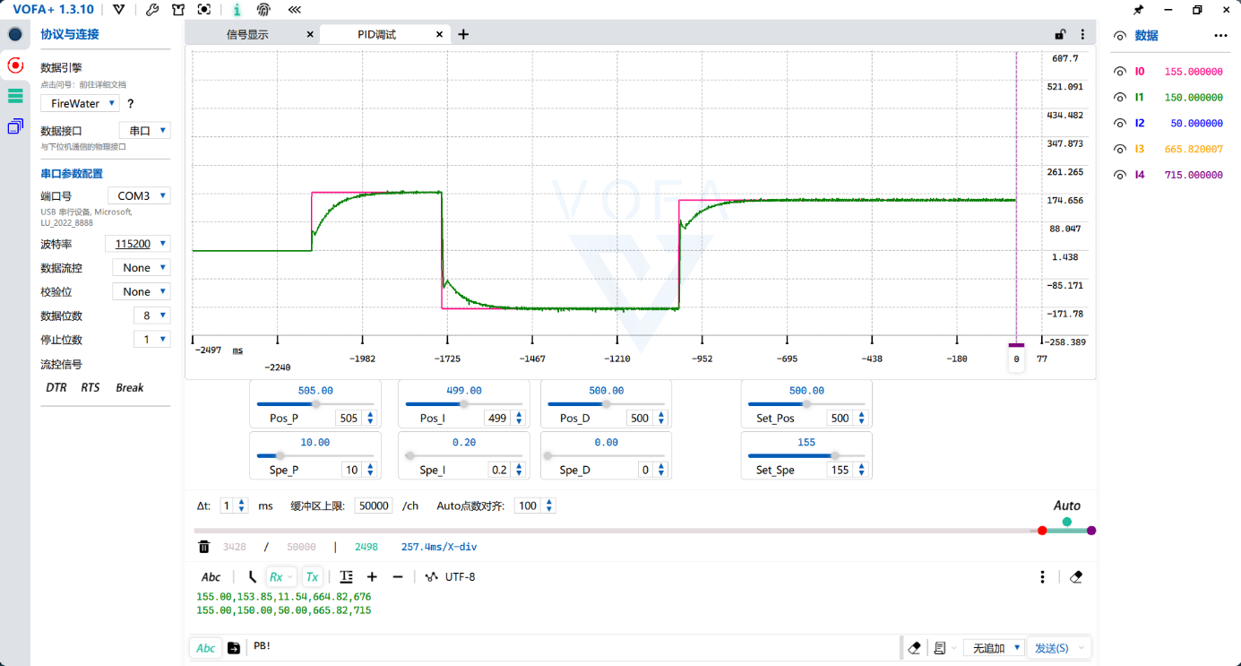测试结果表明，驱动器能够准确解析上位机发送的角度指令，电机在接收到指令后能够迅速启动并稳定运行至目标位置，展现出良好的动态响应能力和控制精度，满足基本的高精度定位需求。

图6‑2 设定角度与实际角度波形

## 实验总结

本次三相无刷电机驱动器的验证实验，围绕硬件功能、控制逻辑及系统稳定性等方面展开。通过空载与带载测试，验证了驱动板能够正常输出PWM信号并实现电机平稳运行；示波器观测结果显示换向逻辑正确，死区设置合理，有效防止上下桥臂直通。闭环控制测试中，系统具备良好的速度响应能力和稳态精度，满足基本控制需求。同时，过流、欠压等保护功能也进行了模拟测试，初步验证其可靠性。整体来看，该驱动器在实验环境下表现稳定，达到了预期设计目标，为后续优化和实际应用奠定了基础。

# 参考文献

1. 顾伟康.一体化无刷直流电机控制研究和实现[D].东南大学,2015.
2. 黄龙亮,胡鹏飞,陈玉洁,等.基于ARM的无刷直流电机容错控制系统研究[J].自动化应用,2024,65(12):103-104+108.DOI:10.19769/j.zdhy.2024.12.033.
3. 王飞.BLDC驱动电路设计及应用[D].西安电子科技大学,2017.
4. 谭加尼.基于STM32的无刷直流电机控制器研制[D].武汉工程大学,2020.DOI:10.27727/d.cnki.gwhxc.2020.000290.
5. 敬心灵.基于STM32的无刷直流电机矢量控制系统研究[D].常州大学,2022.DOI:10.27739/d.cnki.gjsgy.2022.000412.
6. 马鸿德.BLDC电机控制器的研究与设计[D].中国海洋大学,2015.
7. 王聪.基于STM32的无刷直流电机控制系统研究[J].微处理机,2022,43(02):11-15.
8. 赵国清,武涵.基于STM32的无感无刷直流电机控制系统设计[J].自动化应用,2024,65(05):142-148+152.DOI:10.19769/j.zdhy.2024.05.042.
9. 方思鹏.无刷直流电机高性能驱动电路的设计与实现[D].电子科技大学,2023.DOI:10.27005/d.cnki.gdzku.2023.003895.
10. 张平稳.高速无刷直流电机控制系统硬件电路设计[J].自动化应用,2019,(09):44-45+48.DOI:10.19769/j.zdhy.2019.09.017.

# 致谢

首先，我们要感谢实验室为我们提供了一个卓越的学习环境，这为我们的学习和实验奠定了坚实的基础。

特别需要感谢的是我的指导老师，您的深刻见解、宝贵建议以及对科研工作的激情极大地鼓舞了我们，帮助我们克服了诸多挑战。您不仅在学术上给予了细致入微的指导，还在项目的各个关键节点提供了至关重要的支持与鼓励。

同时，我们也想表达对重庆电子科技职业大学的感激之情，感谢学校提供的优良科研条件和资源支持。让我能够全身心投入到这项工作中直至完成。